1500
- Найдите значение выражения: 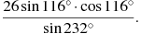
- Найдите значение выражения: 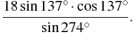
- Найдите значение выражения: 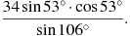
- Найдите значение выражения: 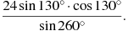
- Найдите значение выражения: 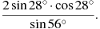
- Найдите значение выражения: 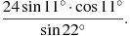
- Найдите значение выражения: 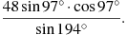
- Найдите значение выражения: 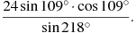

- Найдите значение выражения: 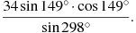

- Найдите значение выражения: 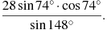

- Найдите значение выражения: 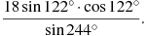

- Найдите значение выражения: 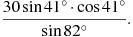
- Найдите значение выражения: 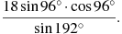
- Найдите значение выражения: 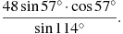
- Найдите значение выражения: 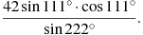
- Найдите значение выражения 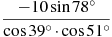
. 13300
- Найдите значение выражения 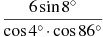.
- Найдите значение выражения 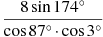.
- Найдите значение выражения 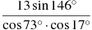
- Найдите значение выражения 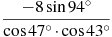.
- Найдите значение выражения 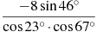
- Найдите значение выражения
- .Найдите значение выражения 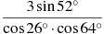.

- Найдите значение выражения 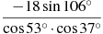

- Найдите значение выражения 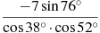
- . Найдите значение выражения 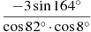.
- Найдите значение выражения 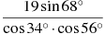.
- Найдите значение выражения 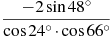.
- Найдите значение выражения 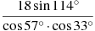.
- Найдите значение выражения 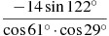.
- Найдите значение выражения 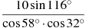.
- Найдите значение выражения 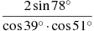.
- Найдите значение выражения 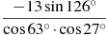.
- Найдите значение выражения 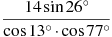.
- Найдите значение выражения 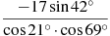.
- Найдите значение выражения 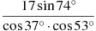
- Найдите значение выражения 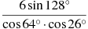.
- Найдите значение выражения 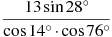.
- Найдите значение выражения 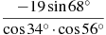.
- Найдите значение выражения 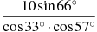.
- Найдите значение выражения 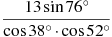.
- Найдите значение выражения 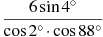.
- Найдите значение выражения 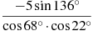.
- Найдите значение выражения 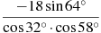.
- Найдите значение выражения 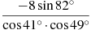
- . Найдите значение выражения 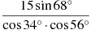.
- Найдите значение выражения 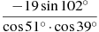.
- Найдите значение выражения 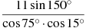.
- Найдите значение выражения 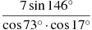.
- Найдите значение выражения 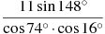.

- Найдите значение выражения 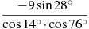.
- Найдите значение выражения 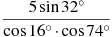.
- Найдите значение выражения 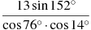.
- Найдите значение выражения 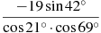.

- Найдите значение выражения 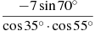.
- Найдите значение выражения 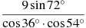.
- Найдите значение выражения 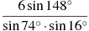.
- Найдите значение выражения 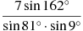.
- Найдите значение выражения 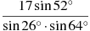.
- Найдите значение выражения 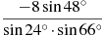.
- Найдите значение выражения 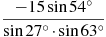.
- Найдите значение выражения 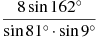.
- Найдите значение выражения 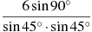.
- Найдите значение выражения 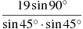.
- Найдите значение выражения 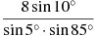.
- Найдите значение выражения 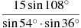.
- Найдите значение выражения 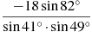.
- Найдите значение выражения 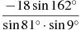.
- Найдите значение выражения 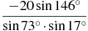.
- Найдите значение выражения 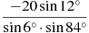.
- Найдите значение выражения 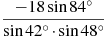.
- Найдите значение выражения 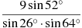.
- Найдите значение выражения 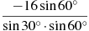.

- Найдите значение выражения 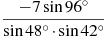.
- Найдите значение выражения 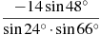.
- Найдите значение выражения 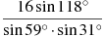.
- Найдите значение выражения 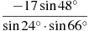.
- Найдите значение выражения 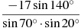.
- Найдите значение выражения 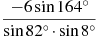.
- Найдите значение выражения 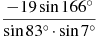.
- Найдите значение выражения 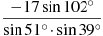.
- Найдите значение выражения 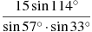.
- Найдите значение выражения 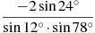.
- Найдите значение выражения 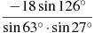.
- Найдите значение выражения 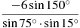.
- Найдите значение выражения 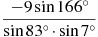.
- Найдите значение выражения 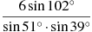.
- Найдите значение выражения 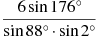.
- Найдите значение выражения 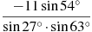.
- Найдите значение выражения 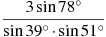.
- Найдите значение выражения 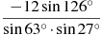.
- Найдите значение выражения 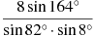.
- Найдите значение выражения 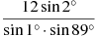.
- Найдите значение выражения 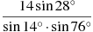.
- Найдите значение выражения 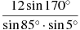.
- Найдите значение выражения 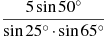.
- Найдите значение выражения 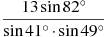.

13010

- Найдите значение выражения 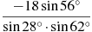.
- Найдите значение выражения 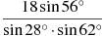.
- Найдите значение выражения 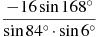.
- Найдите значение выражения 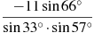.
- Найдите значение выражения 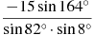.
- Найдите значение выражения 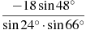.
- Найдите значение выражения 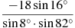.
- Найдите значение выражения 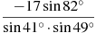.
- Найдите значение выражения 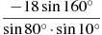.
- Найдите значение выражения 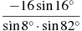.
- Найдите значение выражения 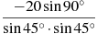
- Найдите значение выражения 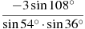.
- Найдите значение выражения 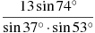.
- Найдите значение выражения 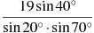.
- Найдите значение выражения 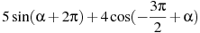, если .
4200
- Найдите значение выражения 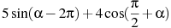, если .
- Найдите значение выражения 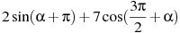, если .
- Найдите значение выражения 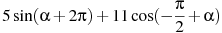, если .
- Найдите значение выражения 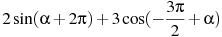, если .
- Найдите значение выражения 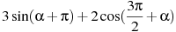, если .
- Найдите , если 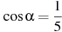.
- Найдите , если 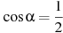.
- Найдите , если 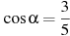.

- Найдите , если 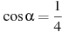.
- Найдите , если 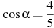.
- Найдите , если 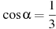.
- Найдите , если 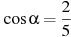.
- Найдите , если 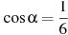.
- Найдите , если 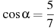.
- Найдите , если .
- Найдите , если 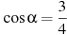.
- Найдите , если 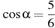.
- Найдите , если .
- Найдите , если 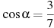.
- Найдите , если .
- Найдите , если 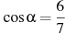.
- Найдите , если .
- Найдите , если .
- Найдите , если 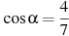.
- Найдите , если .

- Найдите , если .
- Найдите , если .
- Найдите , если .
- Найдите , если .
- Найдите , если .
- Найдите значение выражения 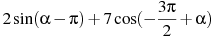, если .
- Найдите значение выражения 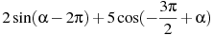,
если .

- Найдите значение выражения 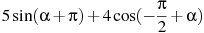,
если .
- Найдите значение выражения 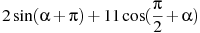,
если .
- Найдите значение выражения 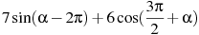, если .
- Найдите значение выражения 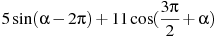, если .
- Найдите значение выражения 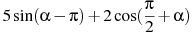, если .

- Найдите значение выражения 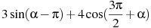, если .
- Найдите значение выражения 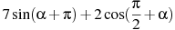, если .
- Найдите значение выражения 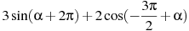, если .
- Найдите значение выражения 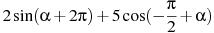, если .
- Найдите значение выражения 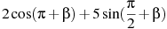, если 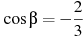.
- Найдите значение выражения 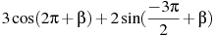, если 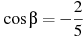.
- Найдите значение выражения 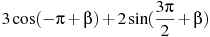, если 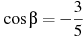.
- Найдите значение выражения 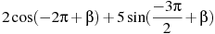, если 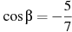.
- Найдите значение выражения 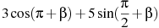, если 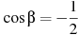.

- Найдите , если 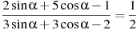.
- Найдите , если 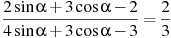.

- Найдите , если 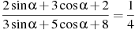.
- Найдите , если 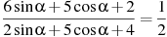.
- Найдите , если 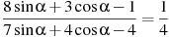.
- Найдите , если 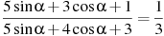.
- Найдите , если 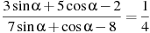.
- Найдите , если 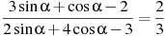.
- Найдите , если 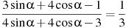.
- Найдите , если 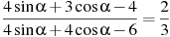.
- Найдите , если 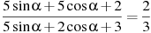.
- Найдите , если 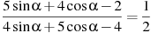.

- Найдите , если 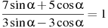.
- Найдите , если 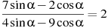.
- Найдите , если 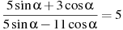.
- Найдите , если 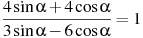.
- Найдите , если 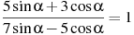.
- Найдите , если 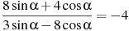.
- Найдите , если 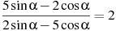.
- Найдите , если 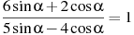.
- Найдите , если 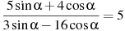.
- Найдите , если 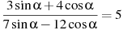.
- Найдите , если 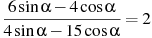.
- Найдите , если 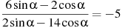.
- Найдите , если 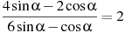.
- Найдите 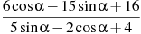, если .
- Найдите 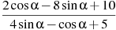, если .
- Найдите 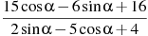, если .
- Найдите 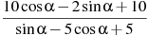, если .
- Найдите 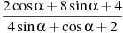, если .
- Найдите 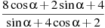, если .
- Найдите 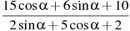, если .
- Найдите 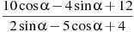, если .
- Найдите 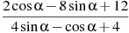, если .
- Найдите 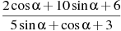, если .
- Найдите 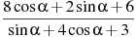, если .

- Найдите 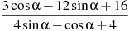, если .
- Найдите , если .
- Найдите , если .
- Найдите , если .
- Найдите , если .
- Найдите , если .
- Найдите , если .
- Найдите , если .
- Найдите , если .
- Найдите , если .
- Найдите , если .
- Найдите , если .
- Найдите , если .
- Найдите , если .
- Найдите , если .
- Найдите , если .
- Найдите 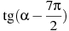, если .
- Найдите 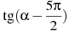, если .
- Найдите 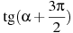, если .
- Найдите , если .
- Найдите 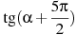, если .
4000

